Алёшкина Элина

Миллион вселенских миров
Я не знаю, как начать, поэтому начну с такой красивой и пламенной речи….
Классев 3 я с моими подругами смотрела какой - то фильм, не помню название. По–моему, про космос, про другие миры и всякую чепуху. Сходили в кино. Целыми днями напролет начали его обсуждать. Он давно вышел из проката, но наша компания не унималась. Надоели мы всем. Учителя с наигранной улыбкой выслушивали наши сочинения про вселенские миры, одноклассники молча уходили и крутили пальцем у виска.
В конце четверти в школе объявили конкурс, на научные темы. Училась я неплохо.Хвастаясь умением красиво преподносить всякую ерунду, приняла участие. Может, мне бы и дали призовое место, но исключительно из – за возраста. Ну в общем, я красиво улыбнулась в конце и ушла. К сожалению, просто ушла, даже без места. Я села с обратной стороны сцены на ступеньки. Парочка уборщиц обсуждали выступление и отмывали актовый зал. Я сидела на ступеньках, пытаясь вложить бумаги с текстом в папку. Листы смялись, но в конце концов были упакованы. Мимо проходил парень. Класс шестой, наверно. Он остановился и подошел. Молча взял папку, вынул оттуда бумаги и по одной аккуратно вставил.
-Ты правда сама веришь в то, о чем писала?
-Наверно….. Но ни в чем не уверена…
-Как можно писать о том, чего нет? Ты сама в это не веришь! А еще выиграть хотела…
Я посмотрела на него, но у него в глазах не было зла, еле заметная улыбка с долей насмешки.
-К сожалению, в этой жизни только один мир, и мы вынуждены в нем страдать… - он протянул мне аккуратно сложенные бумаги и ушел, закрыв дверь в актовый зал…
Закончилась четверть. Потом другая. И собственно, на этом все. Я перешла в другую школу. И это был конец, решила я…..
Но надо было задуматься, что это начало…
******
Прошло два года. Я по-прежнему в школе. По-прежнему несу ерунду. Примерно в этот же день в 6 классе у нас снова объявили конкурс. Тот самый, в котором я снова захотела поучаствовать. Было 19 марта. С утра наш класс пришел ко второму уроку. Отменили русский. После отсидели еще пару уроков. День легкий, но все же волнительный. Старшие классы готовились выступать, нас же ждали еще два урока.
Погода шептала. Я сидела, поглядывала в окно. На ветках деревьев около самого окна сидела пара синиц, две из которых ловко запрыгивали в кормушку, бившуюся об окно. Стук слышался все чаще. Учитель нервно поглядывал на птиц и вскоре подошел к окну. Снял кормушку и, в буквальном смысле вышвырнув птиц, закрыл окно. Я хихикнула. Мне хотелось, что бы кто - то уже сорвал этот урок.
Но он был сорван и без птиц. В класс зашли дежурные из 8 класса, объявили, что участники конкурса должны собраться в актовом зале, и вместе с ними я ушла. Перепрыгивая через ступеньки, я забежала в зал. Достав из кармана смятую бумажку, я аккуратно ее развернула. Еще немного, и я бы опоздала. Так что ждать не пришлось, и я вышла на сцену. Знакомый старшеклассник открыл презентацию, я кивком ему показала, что готова, и начала рассказывать. Знаете, трудно говорить о серьезных вещах, когда ты стоишь с клочком тетрадного листа, исписанного цветной ручкой. Я опустила его пониже и подняла глаза. Заинтересованность была, но не такаябольшая, как хотелось бы. Я закончила, насладилась аплодисментами и ушла. Собственно, снова просто ушла.Присоединилась к своим товарищам и посмотрела в окно. В кабинете математике на окно снова была вывешена кормушка, но птиц не было. «Больше и не будет», - пронеслось у меня в голове прежде, чем этот день превратился в какой –то фантастический боевик.
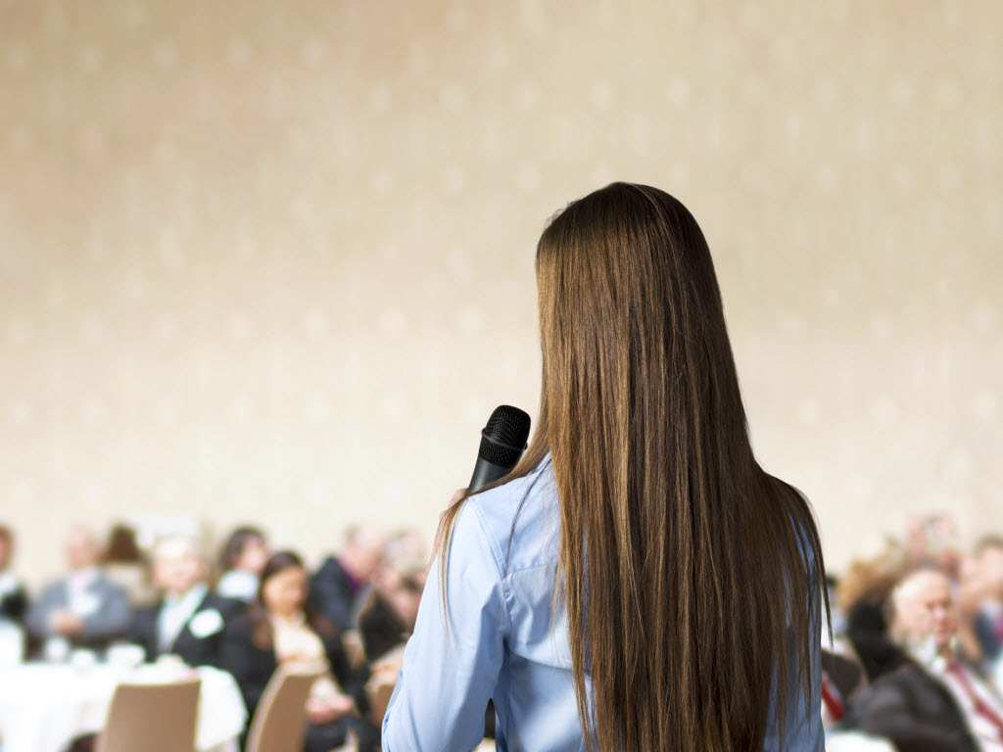
За окном послышался увеличивающийся звук. Как будто приближалась скоростная машина. Звук становился все громче. Следующая пара участников замолчала, и весь актовый зал с удивлением обернулся.
-Наверно самолет…. – призвал в тишине директор.
Люди продолжали встревоженно галдеть. Но недолго. Через пару секунд стены начали дрожать. И крыша третьего этажа упала в зал. Крики и вопли разнеслись по школе. Дети вскакивали со своих мест и выбегали наружу. Учителя в панике хватали их за руки и пытались собрать в кучки. Но дети сбивали всех на своем пути. Я неуклюже перескакивала через деревяшки и огромные куски. Ноги подворачивались. Падая на каждом шагу, я выбежала в коридор. Толпы людей со всей школы неслись мимо меня. Соседняя стена начала потихоньку скрипеть и скоро рухнула прямо на нас. Я почувствовала, как придавило ногу. Криков стало меньше, но паники не убавилось. Выталкивая спиной и плечами куски стены, мы пытались подняться. По лицу потекла струйка крови… Теплой и такой соленой. Еле опираясь на ноги, я продолжила идти вниз по коридору. Мимо пробегали отстающие и, толкаясь, обгоняли на лестнице. Перил не было. Может, и были, но точно не на месте. Штукатурка огромными кусками сыпалась на голову. Линолеум под ногами был порван и в некоторых местах измазан кровью.
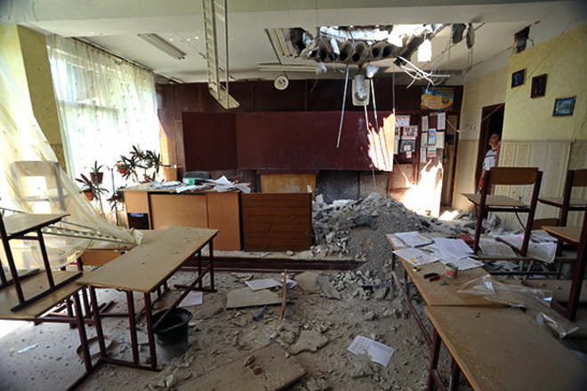
В воздух поднялась вся пыль и грязь. От шума закладывало уши, и невозможно было дышать. Еще пара секунд, и я уже вылетаю на улицу. Холодный ветер брызнул мне в лицо свежестью. От яркого света заслезились глаза. Я упала на колени и закашлялась. Огляделась по сторонам. Сзади все еще выбегал народ. Я встала и обернулась, хотя лучше бы этого не делала.
Стояла школа. Ну, какая - то часть её. Посреди крыши торчал огромный кусок металла. По периметру светились какие-то огоньки… Мигали…. От школы поднимались клубы дыма. Здание казалось давно заброшенным. Невозможно было представить, как оттуда только что выбралась толпа. Целым осталось только начальное крыло. Но это не радовало. Это меня пугало. Я быстро достала из кармана телефон и открыла переписку. Вика из 4-ого класса. Быстрыми движениями пальцев я набрала: «Вы где? Где ваш класс?»
Через минуту пришло: «В школе. Нас, похоже, завалило».
Наверное, со стороны мои зрачки сузились до размеров песчинки. Я была в ужасе. Спотыкаясь, я со всех ног подбежала к первой кучке учителей.
-В школе класс….. 4 «В»… Надо что-то сделать!
Меня схватила за плечо Марина Викторовна.
-Эля… Мы вызовем МЧС. Они их вытащат.
Я вырвалась и снова бросилась бежать. Людей приходилось отталкивать и попросту сбивать с ног. Я отбежала от центрального входа. Солнце все так же по-прежнему светило. Было прохладно, но после пыли в школе было приятно находится на воздухе. Пахло недавно скошенной под окнами травой. Не сильно, но приятно. Я бежала. Вслед мне кричали учителя, что заставило меня бежать быстрее. Я свернула и обежала школу. Спотыкаясь о заросшие клумбы и покрытые травой кочки, я добежала до запасного выхода, выводившего прямо в раздевалку начальной школы.
От него почти ничего не осталось. Стояла только дверь, а стена, находящаяся справа от нее, просто была раздроблена. Лежали куски бетона и деревяшки с торчащими гвоздями.
Я перепрыгнула через первый кусок, но больно упала на второй. Кричать от боли бесполезно, меня никто не услышит. Я стиснула зубы и прошла внутрь. Скамейки в буквальном смысле были переломлены пополам. Крыша в некоторых места упала. Побелка осыпалась. Батареи валялись на полу…
Но страшно было не это. Та часть, метров через семь, где начиналась раздевалка 5-ых классов была частью«этого». Половинаэтого странного и пугающего объекта ушла под пол(туда, где у нас находился тир), а другая пробивала насквозь два этажа и выходила наружу. На поверхности были видны двери, их очертания. Из щелей выходил дым. Без запаха, но так сильно бил в глаза, что скоро появился поток слез. Я подошла. Раздался хлюпающий звук. Как будто идешь по воде. Я опустила глаза и поняла, что стою по щиколотку в воде. Такой лазурно – синей. Я опустила руку и набрала в ладошку воду. Она была густовата, но движения не стесняла. Не чувствовалось, будто стоишь в воде. Сначала появилось легкое жжение, но скоро ноги стало жечь все сильнее и сильнее. Я начала подпрыгивать на месте от боли. Хоть меня никто и не слышал, я закричала. Невозможно было стоять. Я понеслась по коридору в сторону классов. Валялись какие - тообломки. Они тоже были в ярко-голубой воде. Я прибежала в коридор с множеством классов. На одном из них была надпись 4»В» - я подбежала. Над классом была проломлена крыша. Большие деревяшки крест-накрест перекрыли класс. Я врезала ногой по одной. Она не сдвинулась. Я подпёрла ее плечом и с размаху оттолкнула. Деревяшка пошатнулась и сбила вторую. Они с треском упали в разные стороны. Вода брызнула в глаза и полностью облила рубашку. Я закричала отболи. Глаза словно вырезали ножом. Жуткая боль просто не давала открыть глаза.
В это время дети пытались выбить дверь и вскоре у них получилось. Она сорвалась с петель и полетела в мою сторону. Воды становилось больше. Я не заметила, как оказалась в ней по колено. Меня кто - то схватил и попытался поднять на ноги. Учительница начальных классов. Она била меня по щекам и что-то кричала. Я открыла глаза на пару секунд, чтобы показать, что живая. Охрипшим голосом явелела идти в коридор, а там,через пробитую стену.
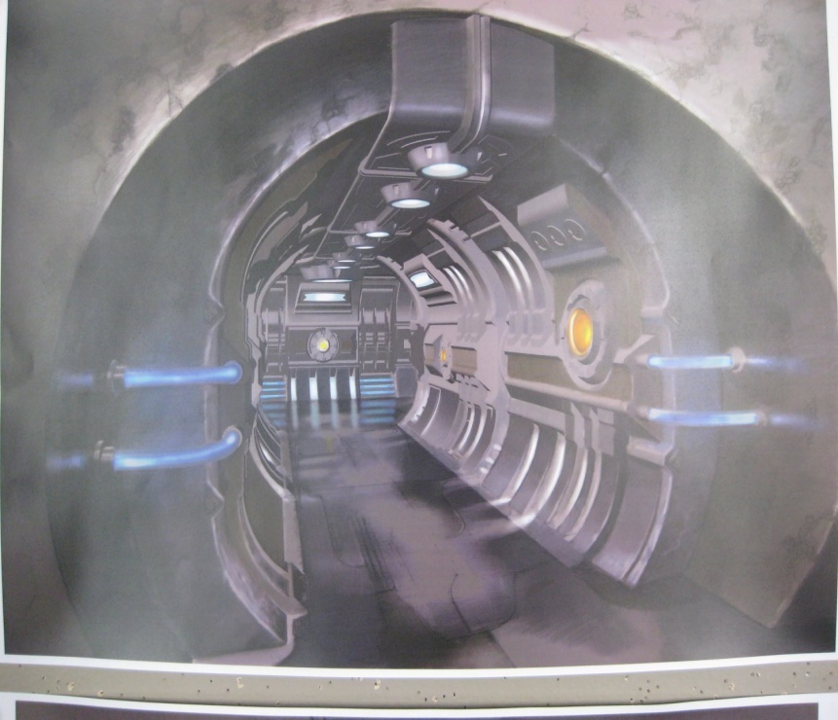
Анна Алексеевна поставила меня на ноги, а сама, построив ребят, повела из школы. Я так и не смогла открыть глаза. Жгло безумно, но не осталось уже сил. Я почувствовала, как кто -то обхватил меня за талию и повел вперед. Я тихонько всхлипывала. Мы свернули налево и, споткнувшись о ступеньку, пошли наверх. Я знала, что это - не наши. И в глубине души догадывалась, кто это. Ноги стали подкашиваться, и я скоро повисла у кого - то на плече. Безумная боль. И все….
Больше я не помню ничего…
******
Я открыла глаза. Да. Я это сделала. Но нечего не увидела. Просто белый свет. Скоро он начал угасать и стал, как минимальная яркость у телефона. Я подняла голову. Я лежала на кушетке как в медицинском кабинете. Посреди круглой комнаты стоял стол с кучей пробирок и цветных растворов. Стены отливали металлическим цветом. Пол был таким же. Рядом со мной стоял прибор для индикации сердечного ритма. Все в порядке. Ну, я так думала. Проводок от него шел мне в руку и уходил прямо в нее. Но весь страх заключался в руке. Она была белая. Я испуганно ей пошевелила.
Потом посмотрела на тело и все остальное. Как снег. Конечно, я испугалась, но страх увеличился, когда в комнату зашел человек. Ростом он был около двух метров. С белой кожей и черными, вьющимися волосами. Худое, длинное тело было укутано в медицинский халат.Походил чем - то и на осьминога. Из-под волос на уровне ушей выглядывали какие - то складки, напоминающие жабры. Длинный вздернутый нос и пухлые губы. Глаза были черные, как «черный квадрат Малевича». Я поднялась и,спустив ноги с кровати, села. Человек подошел в аппарату и отключил. Посмотрел на меня и сел. Моргнув пару раз, он отвел взгляд. Его голос был на удивление звучным и приятным.
-Пошли…
Я встала и, покачнувшись, пошла. Через одну дверь, через другую. Вскоре двери закончились, и мы зашли в помещение. Светлое, с серебряным отливом. Яркий пронизывающий свет. Но было тепло. Лампы располагались в шахматном порядке и изредка мигали. Он отошел: тысячи кроватей, таких, как была подо мной. И на каждой человек. Ученик, учитель. Мои знакомые и друзья лежат на кроватях, подключенные к таким же машинам. Я ужаснулась, но не испугалась. Я не знала что делать…
Я прошла через ряды людей. Какое одиночество я сейчас почувствовала. Словно я последней человек, который остался. Стало жутко. И страшно. Страшно за свою жизнь и за жизни остальных. Я снова подошла к нему. Он пристально смотрел на меня. Потом снова пару раз моргнул.
-Они живы. С ними все будет в порядке,– спокойным голосом сказал он.
-Что произошло? Зачем вы разрушили школу?
-Приземляться рядом было бы опасно, а подделать катастрофу будет намного правдоподобней. Нам не нужно это здание. Оно будет восстановлено. Нам нужны люди.
-А что вы с ними.. – я запнулась - ..с нами сделаете?
-Понимаешь ли, в будущем нам понадобится помощь. Человечество начнет вымирать и может исчезнуть. Нам нужно было ввести людям особый ген, который в будущем будет состоять в ДНК каждого человека.
Он сделает их умнее, – он замолчал. – Не просто умнее, он сделает их гениальными. После этого начнется новая эра человечества. Настоящее станет будущим.
-Что с нами произойдет? – я постепенно начинала кричать, сквозь поток слез смотря на «него».
-Это жидкость - вода будущего. Однажды попав в нее, кожа немеет, и перестаешь чувствовать боль. В ней содержится этот элемент, при поступлении частичек которого мозг начинает работать с удвоенной силой.
Я отвела взгляд.Он продолжал:
-Мы поймали людей и искупали их, – он мило усмехнулся. – Вы ничего не узнаете. Ну не все, – он снова посмотрел в мою сторону, - Вы станете особенными. Станете «новыми». Начнется жизнь «новых». Все станет по- новому. Ваш мозг станет придумывать гениальные вещи, и вскоре вы изобретете все, что нужно нам. Машину времени, оружие. И самое главное, вы сделаете себе новую жизнь. Мы снова встретимся. И в будущем именно вы спасете человечество. Без вас не осталось бы жизни.
Он показал рукой на людей. Пара аппаратов, стоящих с другой стороны от них, начала вибрировать. Раздался шум.
-Они ничего не вспомнят. Скажут, что старое здание не выдержало. Рухнуло и придавило всех людей. Но никто не умрет. Я за это отвечаю головой.
Он снова усмехнулся и замолчал, не дав мне ничего ответить, показал рукой на выход. Мы снова прошли через все эти двери и оказались в предыдущей комнате. Коридор был длинным и достаточно узким. По бокам висели какие-то лампы, встроенные в стену. Пахло нагретым железом.
-Ложись…
Я молча легла. Он снова достал провод, который шел к моей руке. И аккуратно проткнул мне вену иглу.
-Я тоже ничего не вспомню?
-Нет… Ты будешь помнить все. Кто-то должен отвечать за все происходящее в настоящем, пока оно еще не стало будущим. Через 10 лет мы увидимся.
Он перевел свой пристальный взгляд на меня.
– Будешь отчитываться о проделанном…
-Почему я?
-Потому что я тебя знаю. Я помню твой доклад о других мирах. Я помню тебя. И знаешь, я был не прав. В этой жизни не один мир, но если мы все не исправим, то нам придется в нем страдать. В этой жизни миллион, миллион вселенских миров. Но мы должны спасти свой. Давай…
Он подошел к машине и нажал на кнопку.
- Так вы не инопланетяне?
-Ха-ха… Нет. Мы люди. Мы – это вы из будущего. Это не НЛО. Это машина будущего. И создать ее должна будешь ты. Ты единственная помнишь, как она выглядит. Но хотя твой мозг уже другой. Тебе не нужны советы… И, да, это именно ты меня убедишь в существовании других миров – он улыбнулся. - Действуйте… Мир в ваших руках, и каждый вправе назвать его своим….

******
Очнулась я уже в больнице. В окружении родителей и знакомых. Все больницы города были забиты учениками нашей гимназии. Держали нас там долго. Обучение было прервано на месяц. Для некоторых отложили школу на полгода из-за осложнений. Но никто не умер. Все так, как должно было быть. По новостям еще долго передавали о том, как разрушилось старое здание, и сотни учеников оказались под обломками. Как тысячи спасателей вытаскивали людей, а медики спасали им жизни. Вся школа была им благодарна. И я, хотя, знала, что и без них бы никто не умер. Что все так и должно было быть. Жизнь просто стала другой. Я перестала жить в настоящем, я ждала будущего. Я ждала «нового».
******
Забегая вперед скажу, что все так и случилось. Наша школа стала уникальной во всей России и, пожалуй, во всем мире. Об учениках говорили в новостях. Обсуждали многие знаменитости. Дети стали учеными, филологами, лингвистами. Кто - то разрабатывал вакцины, кто - то отлично знал несколько языков. Некоторые стали космонавтами и сделали открытия в области астрономии.
Мне 19, я замужем, поступила в университет и на пути к разработке машины времени. Собственно нечего интересного. Кроме одного.
Однажды я возвращалась с работы и встретила его. Того самого парня из старой школы, который сложил мои бумаги в папку.Хотя, наверно, было бы лучше сказать, того парня, который изменил мою жизнь, изменил будущее человечества. Да, я до сих пор это помню. И не забуду.
Было темно. Я шла по улице, спотыкаясь о сугробы снега. Начался снегопад, и пушистые хлопья кружились в воздухе. Делали сальто и кружились вслед за ветром. После опускались мне на шапку, которую я нервно отряхивала.
Он шел, укутавшись в шарф. Я прошла мимо, но остановилась. Обернулась и крикнула. Он с удивлением обернулся и через пару секунд подошел. Он смотрел на меня долго. Но узнал. Во всяком случае, по взгляду это было понятно. Я помнила о том, что это я должна была убедить его в существовании других миров. И я решила. Решила это сделать.
-Прости, что отвлекаю, просто хотела кое - что сказать. Помнишь мой доклад?
-Эм… Да…
Я продолжила:
-Так вот, ты до сих пор считаешь, что это бред?
-Да. А вот ты похоже нет, – он усмехнулся.
-Да. В этой вселенной миллион миров. Их бесконечное множество. Это каждый из нас. В каждом из нас своя вселенная. Свои звезды, галактики и космический мусор. В каждом из нас это есть. Мы – космос. Он внутри нас. Это наш мир, и мы решаем, какой он. Ты можешь побывать в тысяче других миров. Просто погрузись в человека. В его мысли, чувства, переживания. В то, чем он живет. Из этого и состоит жизнь. Из этого и состоит мир – я замолчала. – Может, в этой жизни нам и дан один мир, который мы сами создаем внутри себя. Но ты можешь выбрать еще. Других людей со своими вселенными. Ваши звезды соединятся в галактики и все. Ты уже в другом мире.
Я рассмеялась.
Улыбка на его лице начала исчезать. Он опустил глаза и задумался. Я подошла к нему и положила руку ему на плечо.
-Ты поймешь…
-Я уже понял,– он поднял глаза.
Я кивнула. «Он ничего не понял», - подумала я. Зимний ветер продувал насквозь и хотелось побыстрей домой. Снегопад усиливался и скоро превратился в метель. Ледяной ветер сбивал с ног, но я шла и думала. Думала о будущем. О том, как я открою машину времени, и все. Все будет так, как мне сказали. Будем путешествовать в мирах, путешествовать во времени. Хотя, первое и так может каждый. Другие люди – другие миры, которые создаем мы….
